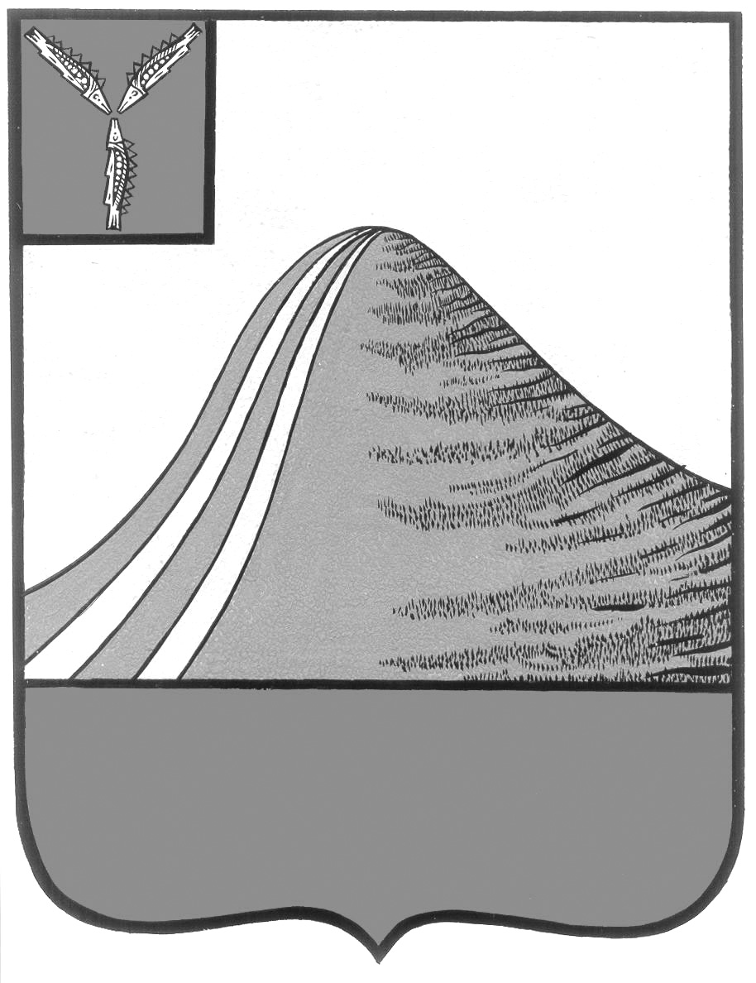
АДМИНИСТРАЦИЯ ЛЫСОГОРСКОГО МУНИЦИПАЛЬНОГО РАЙОНА
САРАТОВСКОЙ ОБЛАСТИ

П О С Т А Н О В Л Е Н И Е

от 01 июля 2019 года № 270

р.п.Лысые Горы

О внесении изменений в постановление
администрации Лысогорского муниципального района
от 22 марта 2013 года № 222

В соответствии с Федеральным законом от 6 октября 2003 года № 131- ФЗ «Об общих принципах организации местного самоуправления в Российской Федерации», решением Собрания Лысогорского муниципального района от 29 декабря 2009 года № 64/536 «Об утверждении положения о порядке управления и распоряжения имуществом, находящимся в собственности Лысогорского муниципального района Саратовской области» и Уставом Лысогорского муниципального района, администрация Лысогорского муниципального района ПОСТАНОВЛЯЕТ:
внести дополнения в приложение к постановлению администрации Лысогорского муниципального района от 22 марта 2013 года № 222 «Об утверждении реестра объектов муниципальной казны Лысогорского муниципального района Саратовской области», согласно приложению к настоящему постановлению.

Глава Лысогорского
муниципального района С.А. Девличаров

Приложение к постановлению
администрации Лысогорского
муниципального района
от №

№ п/п | Наименование  недвижимого  имущества | Адрес (местоположение) недвижимого имущества | Балансовая стоимость/ Кадастровая стоимость  руб. | Наличие/отсутствие прав третьих лиц | Дата возникновения и прекращения права мун.соб. | Основание внесения в реестр
1 | Нежилое здание | Саратовская область, Лысогорский район, п. Гремячий, ул. Лесная, д. 7 | 447075,22 | Отсутствие прав третьих лиц | 17.09.2018 | Распоряжение комитета по управлению имуществом Саратовской области № 783-р от 03.09.2018 года, акт приема-передачи от 17.09.2018 г.
2 | Земельный участок | Саратовская область, Лысогорский район, п. Гремячий, ул. Лесная, д. 7 | 254074,76 | Отсутствие прав третьих лиц | 17.09.2018 | Распоряжение комитета по управлению имуществом Саратовской области № 783-р от 03.09.2018 года, акт приема-передачи от 17.09.2018 г.
3 | Нежилое здание | Саратовская область, Лысогорский район, с. Невежкино, ул. Озерная, д.12 | 447075,22 | Отсутствие прав третьих лиц | 17.09.2018 | Распоряжение комитета по управлению имуществом Саратовской области № 783-р от 03.09.2018 года, акт приема-передачи от 17.09.2018 г.
4 | Земельный участок | Саратовская область, Лысогорский район, с. Невежкино, ул. Озерная, д.12 | 67054,78 | Отсутствие прав третьих лиц | 17.09.2018 | Распоряжение комитета по управлению имуществом Саратовской области № 783-р от 03.09.2018 года, акт приема-передачи от 17.09.2018 г.
5 | Земельный участок | Саратовская область, Лысогорский район, р.п. Лысые Горы, ул. Озерная, д. 15, кв. 8 | 56602,6 | Отсутствие прав третьих лиц | 17.04.2019 | Федеральный закон от 13 июля 2015 года № 218-ФЗ «О государственной регистрации недвижимости»

